Opgave 16  Kusk:____________________________  Start_nr._________________________ | 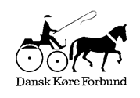
Glas af pap/glas  Stop ved A, liner og pisk i venstre hånd, tag glasset med højre hånd. Kør ret til B – stop og plaser glasset på B.  Drik det eller ikke.  Uden hjælp udefra, og uden brug af bremser. | Dommer:___________________  Underskrift:__________________
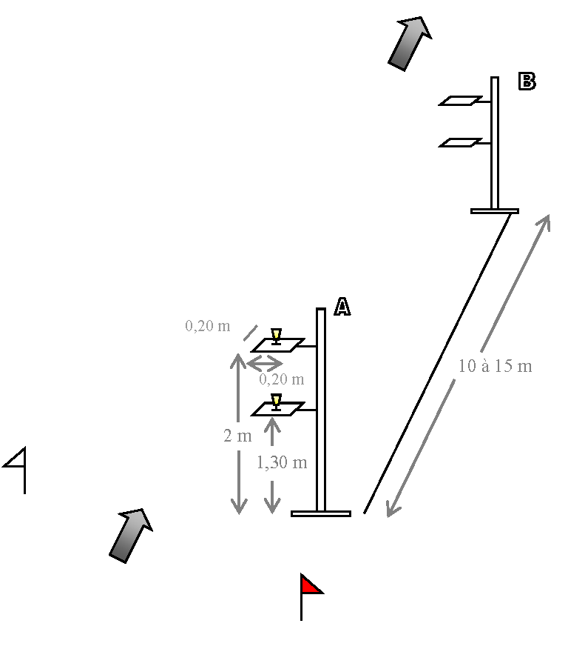 | Straf Sæt X  Gennemkørt før konkurrencen 10  Ikke forsøgt 20  Ikke korrekt fuldført 10  Kusk modtaget hjælp 10  Ikke pisk i hånd 10  Brug af bremser 10  I alt

